1. **Thông tin nhóm**

* Tô Trung Sơn(trưởng nhóm)
* Vũ Đức Hùng

1. **Tên đề tài**
2. **Danh sách website tham khảo**
3. Cửa hàng điện thoại Thế Giới Di Động
4. Giao diện

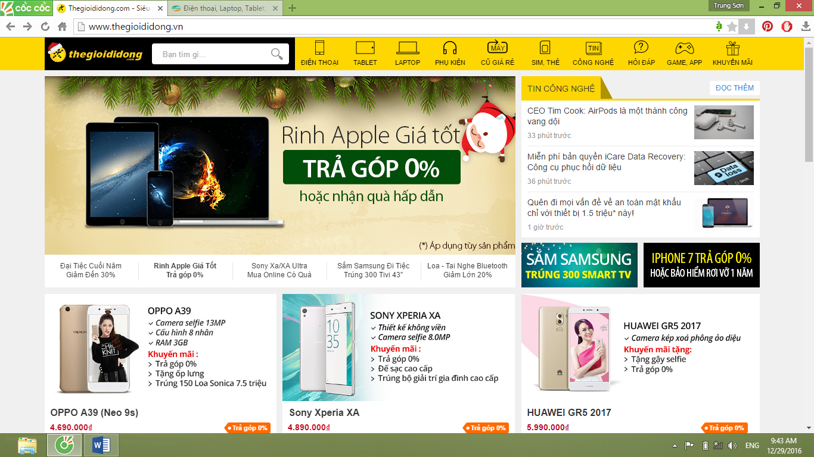

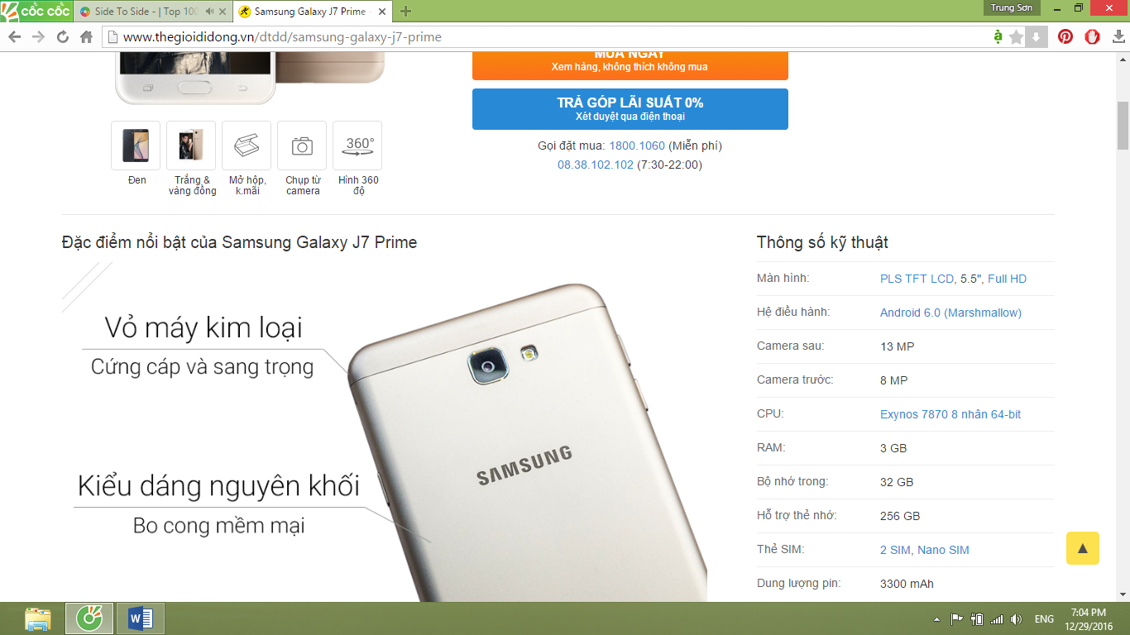

* Bố cục trang chủ rõ ràng, dễ nhìn
* Banner, hình ảnh thiết kế đẹp
* Nền chưa đẹp
* Tiêu đề banner không hợp lý
* Bố cục trang thông tin sản phẩm không hợp lý, khó nhìn

1. Nội dung

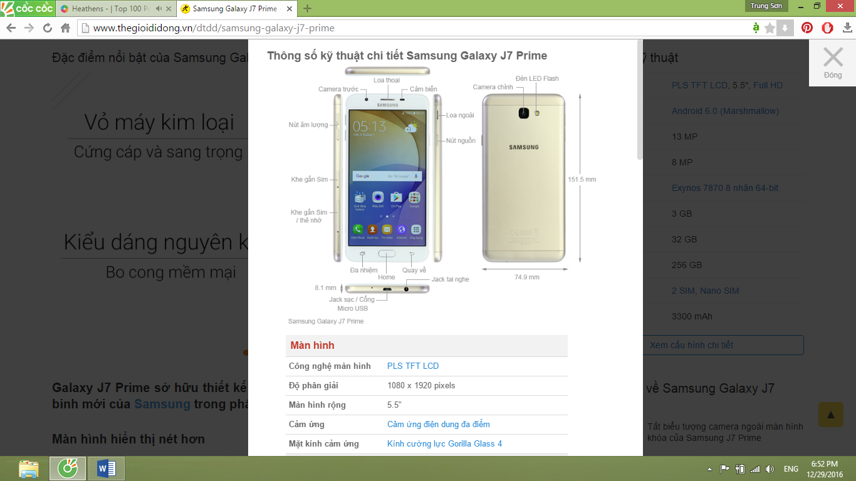

* Thông tin sản phẩm đầy đủ, chi tiết
* Các tính năng của sản phẩm được mô tả đầy đủ
* Mục tin công nghệ là không cần thiết
* Không có mục sản phẩm sale off, khuyến mãi trên trang chủ

1. Cửa hàng điện thoại ViettelStore
2. Giao diện

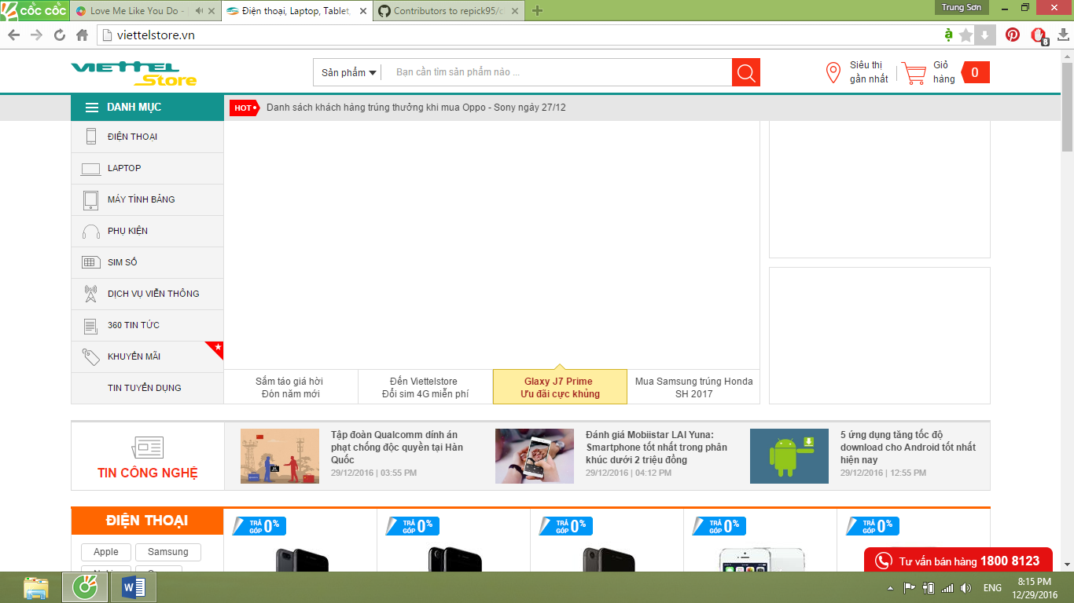

* Bố cục trang chủ rõ ràng, dễ nhìn
* Có phân loại sản phẩm trên trang chủ
* Có tính năng giỏ hàng
* Có tính năng hỗ trợ phụ kiện tương thích
* Mục tin tức nhỏ, khó nhìn
* ảnh banner bị lỗi hiển thị

1. Nội dung

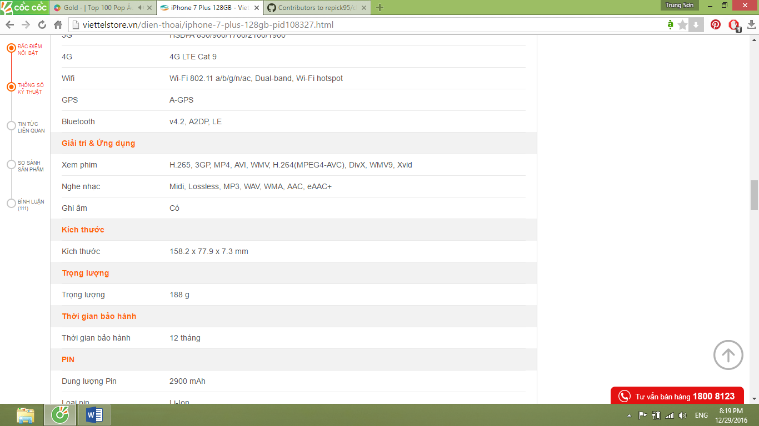

* Thông tin sản phẩm rõ đầy đủ, rõ ràng, dễ nhìn
* Phân nhóm thông tin chưa tối ưu
* Mục tin tức không cần thiết

1. **Các tính năng cần có**